Тайтөбе ауылының жалпы орта білім беретін мектебі

«Жас ұлан және Жас қыран» және
өзін-өзі басқару ұйымының жарты жылдық
есебі

2024-2025 оқу жылы

Мектеп оқушылардың өзін – өзі басқару ұйымының негізі ретінде президенттік басқару жүйесі қалыптасқан. Балалардың білімге құштарлығын арттыру, өзін – өзі басқару жұмысына жетелеу, ұжымдық жауаgкершілікті сезіне білуге қалыптастыру. Оқушының дүние танымын, жан – жақты ойлау қабілетін, ой – өрісін дамыту, көп ізденуге, бірін – бірі тыңдап, өз ойын еркін айтуға дағдыландыру. Оқушылардың мектепке деген құрмет сезімін ояту, «Өзін – өзі басқару әліппесін» меңгеру, болашақта мемлекет тұтқасын ұстайтын ұрпақты отан сүйгіштікке тәрбиелеу. Бұл сайлауда бұрыңғы өзін-өзі басқару ұйымы атсалысып, оқушылардың белсене араласуына көмектесті. Және мектептің ішкі тәртібін сақтауда ұйымның көмегі зор болды.
Өзін– өзі басқару ұйымының президентіне үміткерлер:
- Назарқызы Ақерке 9 «б» сынып
- Жүсіп Жанна 9«ә» сынып
- Умарова Жұлдыз 9 «б» сынып

https://www.instagram.com/reel/C_3Z3stsdkX/?igsh=eGczN2FzMmtxd3Y2

Үміткерлерді сайлау мектепке кіре беріс дәлізде ұйымдастырылды. Сайлау бөлмесі деп сайлау жәшігі қойылды, комиссия мүшелері келген оқушыларға сайлау парақшасын бір – біреуден беріп, бір – бір оқушыдан сайлау бөлмесіне кіргізіп отырды. Оқушылар сайлау парақшасын белгілеп сайлау жәшігіне салып отырды. Әр бір дауыс беруші бір ғана үміткерді таңдады. Комиссия мүшелері үміткерлерді сайлау жәшігін ашып дауыстарды санады
https://www.instagram.com/reel/DAEGf8HsPDH/?igsh=cTNvN3NuY2w5NGg5

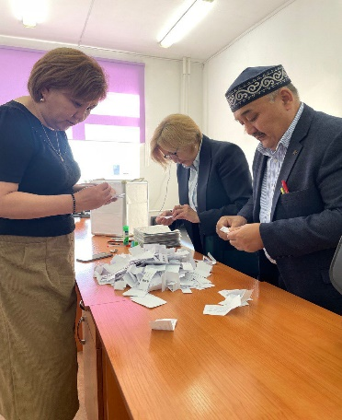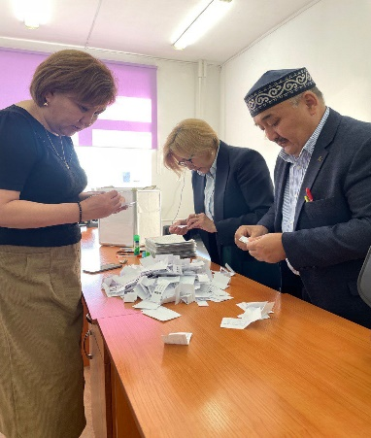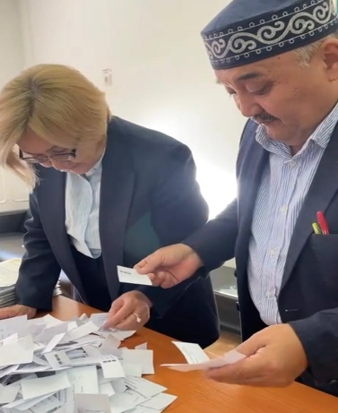

Бірінші үміткер Назарқызы Ақерке 159 дауыс жинады.
Екінші үміткер Жүсіп Жанна 91% жинады.
Үшінші үміткеріміз Умарова Жұлдыз 59% дауыс жинады.
Қортындылай келе сайлауға жалпы қатысқаны-252 оқушы. Сайлау нәтижесінде, мектебіміздің президенті Назарқызы Ақерке болып сайланды.

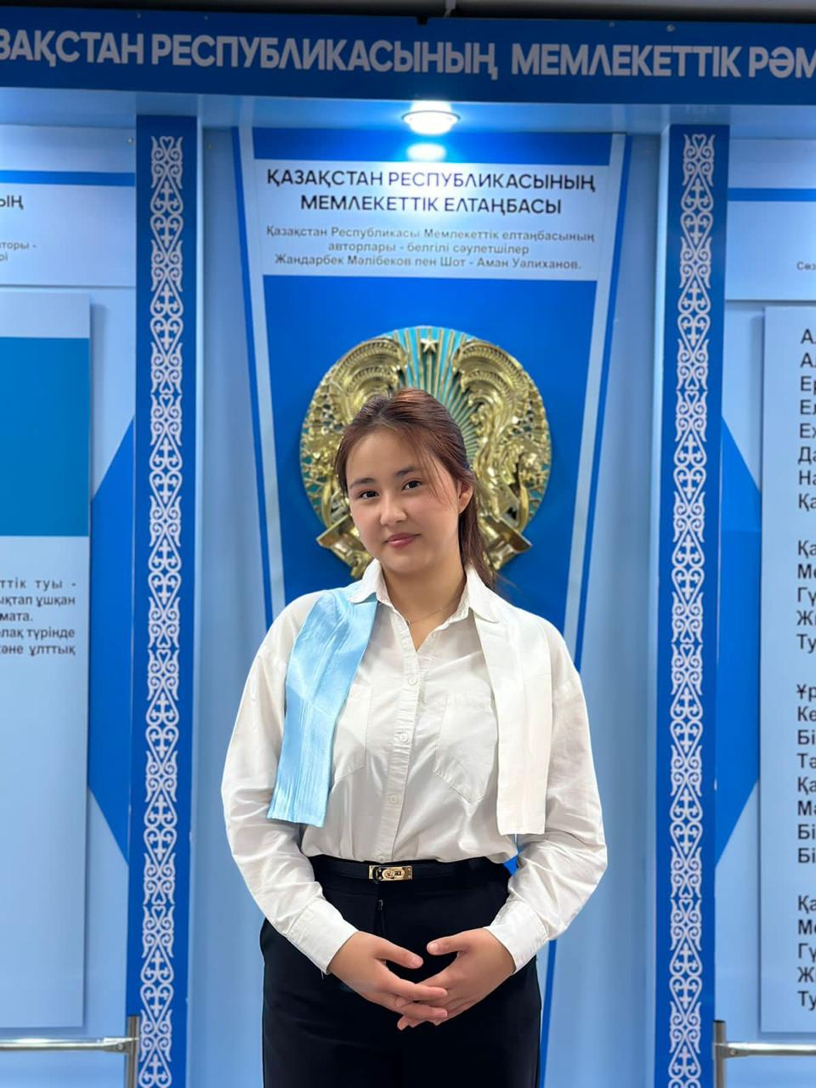 НАЗАРҚЫЗЫ АҚЕРКЕ 9 «Б» СЫНЫП
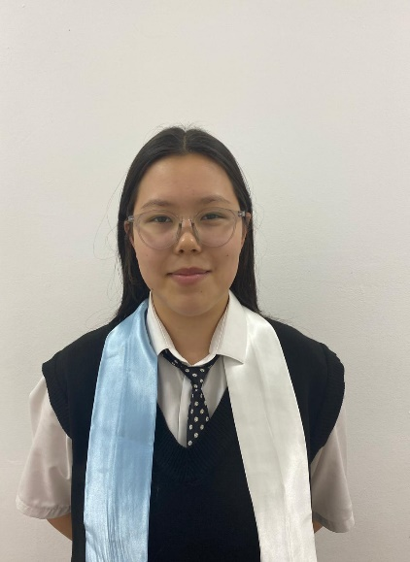УМАРОВА ЖҰЛДЫЗ 9 «Ә» СЫНЫП
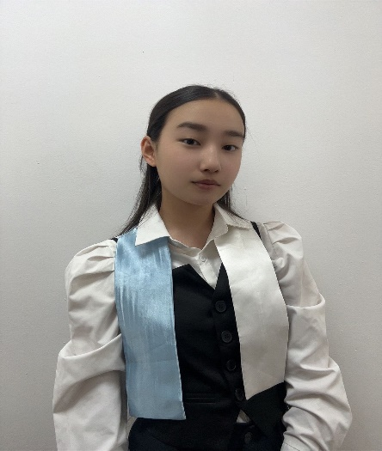 ЖҮСІП ЖАННА 9 «Б» СЫНЫП

10.09 Өзін-өзі басқару ұйымы «Қазақстан халқы тілдер» күніне орай «Тіл-ұлттың жаны» атты тақырыпта оқушылар арасында ашық репортаж өткізілді.

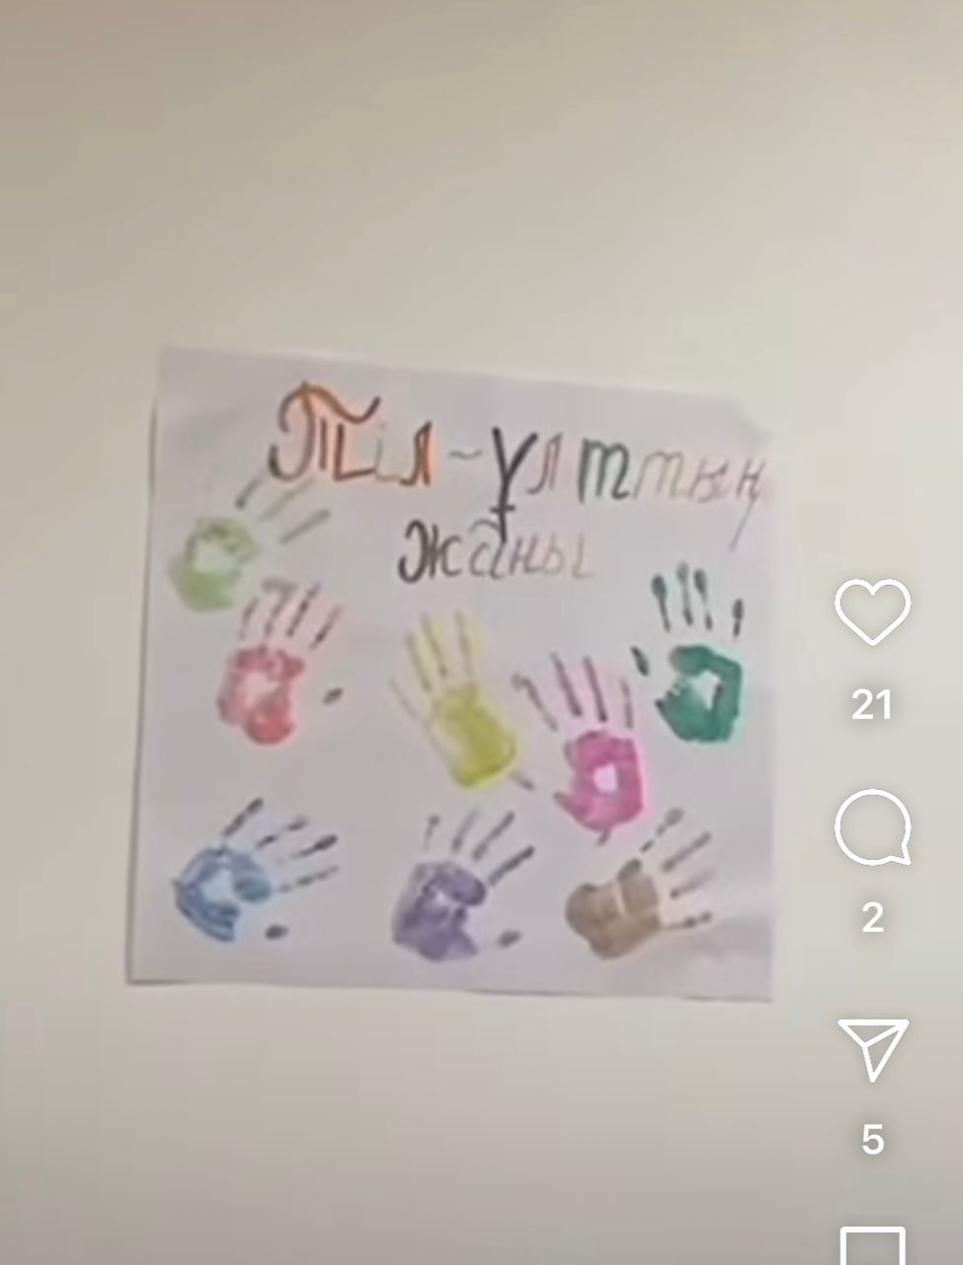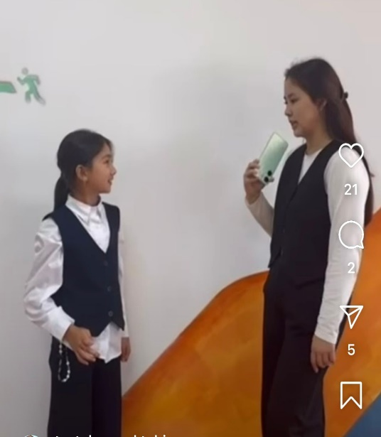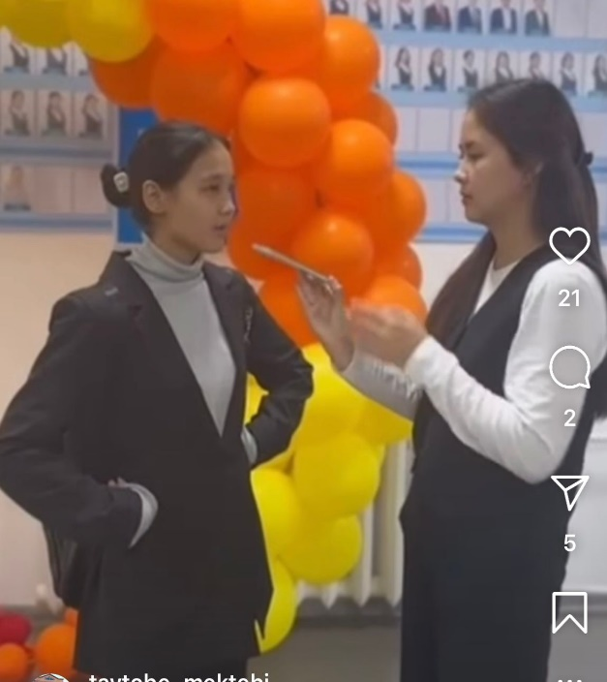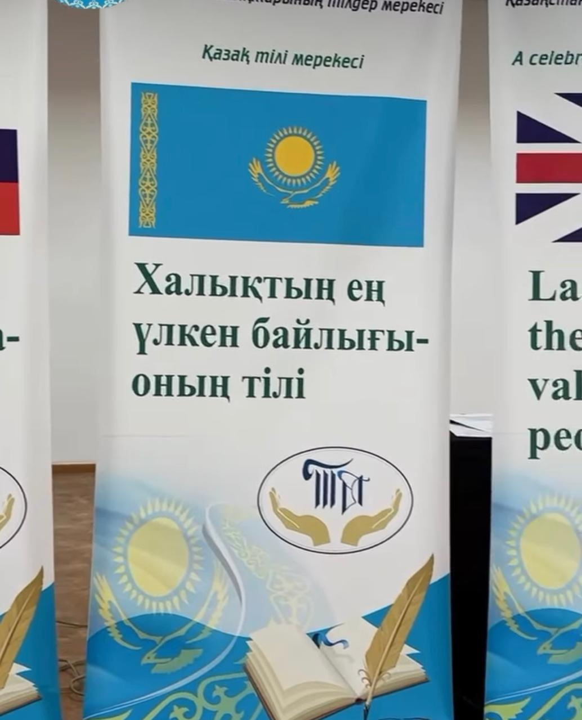
https://www.instagram.com/reel/C_xvfZhMSrx/?igsh=MXVvcmVsZnB6ZGZ2Yg==
12.09 Өзін-өзі басқару ұйымы «Ана тілім бұл менің» атты тақырыпта қазақ, орыс, ағылшын тілінде құттықтау репортажын өткізді.
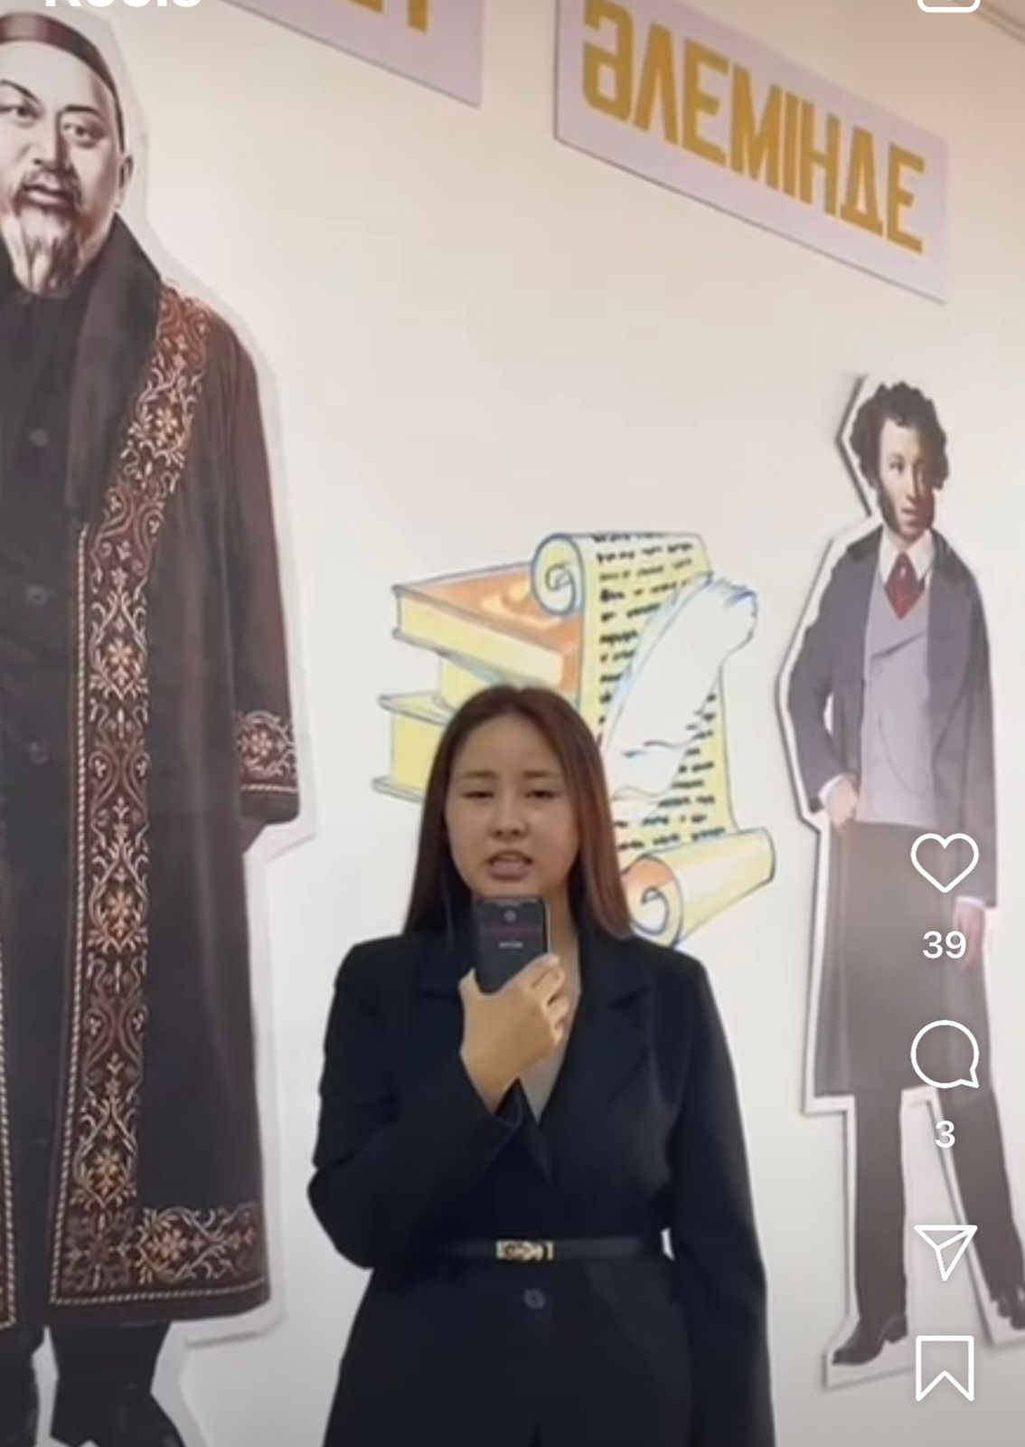
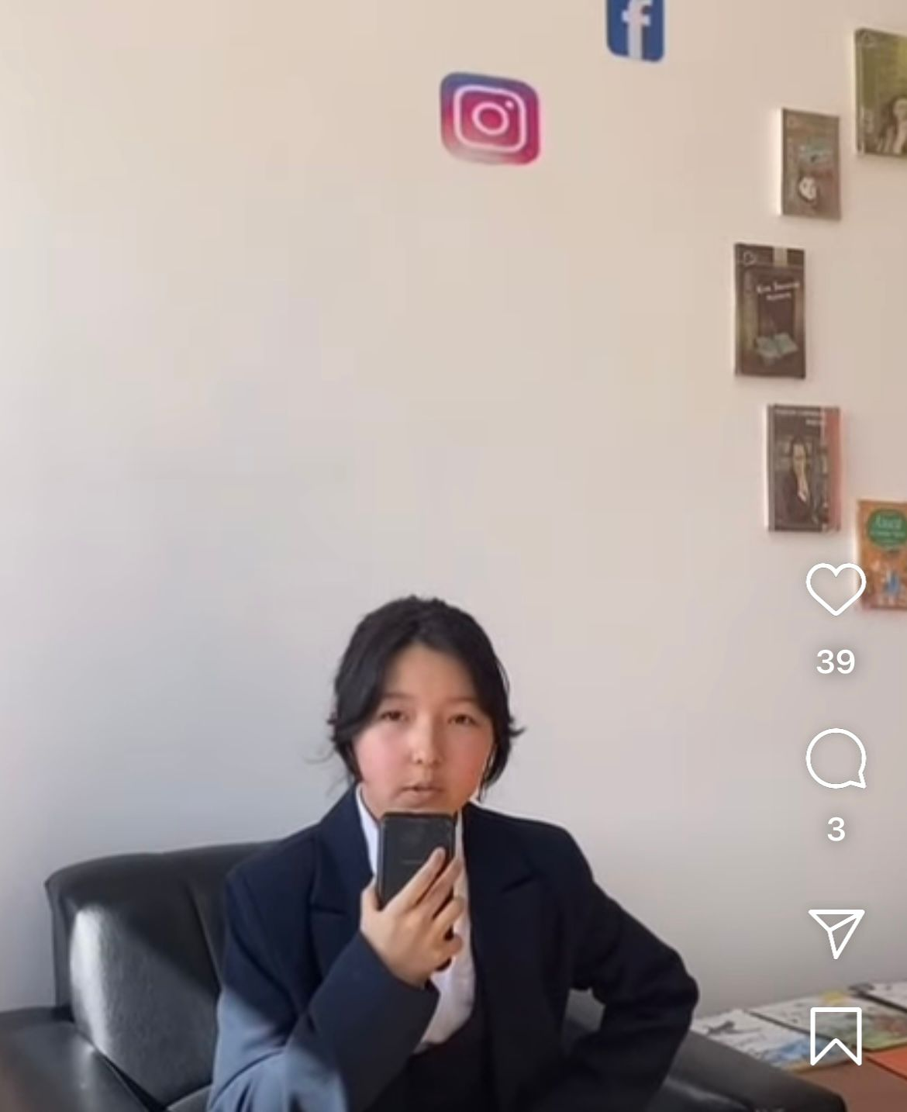

https://www.instagram.com/reel/C_03UBSO3Br/?igsh=MXUwdDQzaGF5OHp2bA==

25.09 қыркүйек күні Ұстаздар мерекесі қарсаңында өтілген «Qosshy style-2024» шығармашылық байқауында қалалық сегіз мектеп арасынан Өзін-өзі басқару ұйымы «Үздік жанкүйер» атанып , 2-орын иеленді.

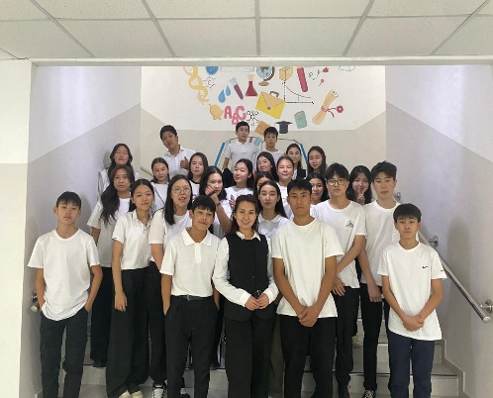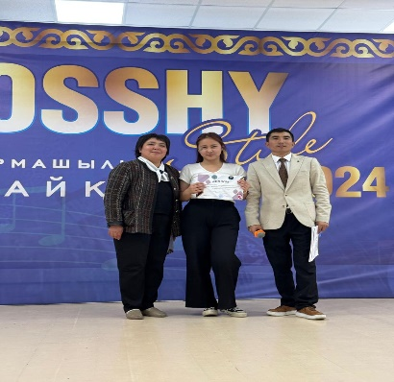

https://www.instagram.com/reel/DAgB8TFMc85/?igsh=MWRrcmlwdnRtcGNmNQ==

«Ұстаздар күні» мерекесіне арналған «Ұстазым саған алғыс» атты мерекелік іс-шараға әдемі безендірулер жасап, мерекелік іс-шараға белсене қатысты.
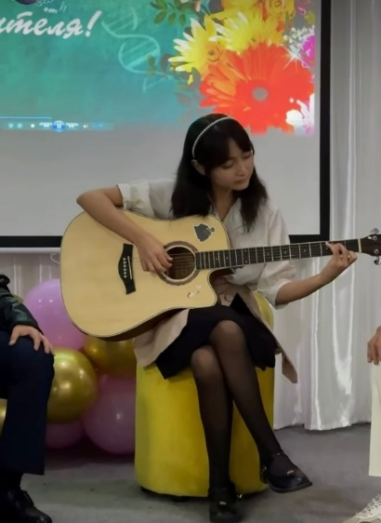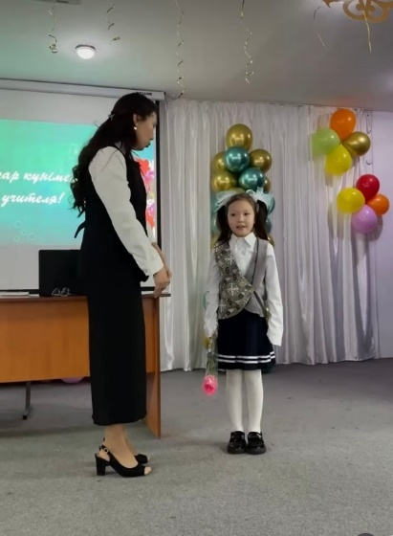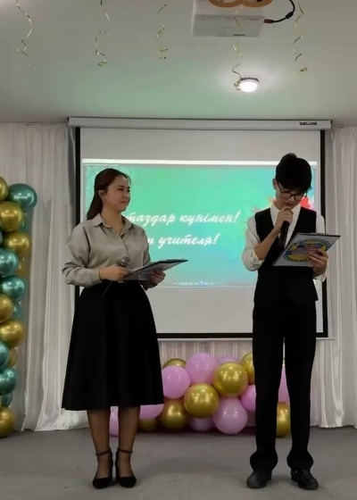

https://www.instagram.com/reel/DAvMWg5OO0y/?igsh=amcwODJwdWl0cG9k

04.10. Өзін-өзі басқару ұйымы «Ұстаздар мерекесіне» арнап арнайы бейнебаян түсірді.
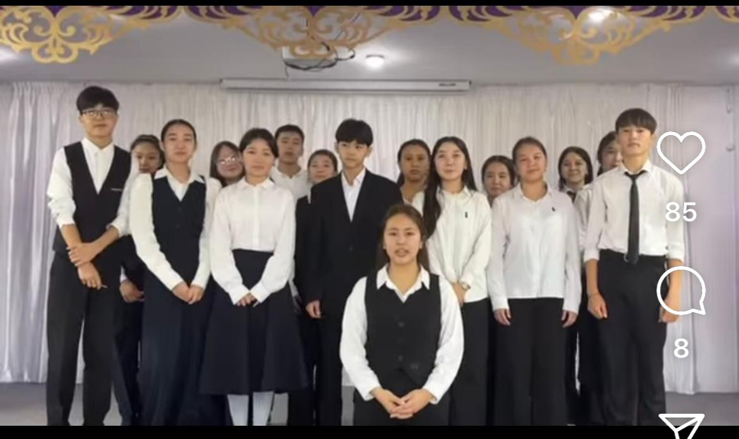
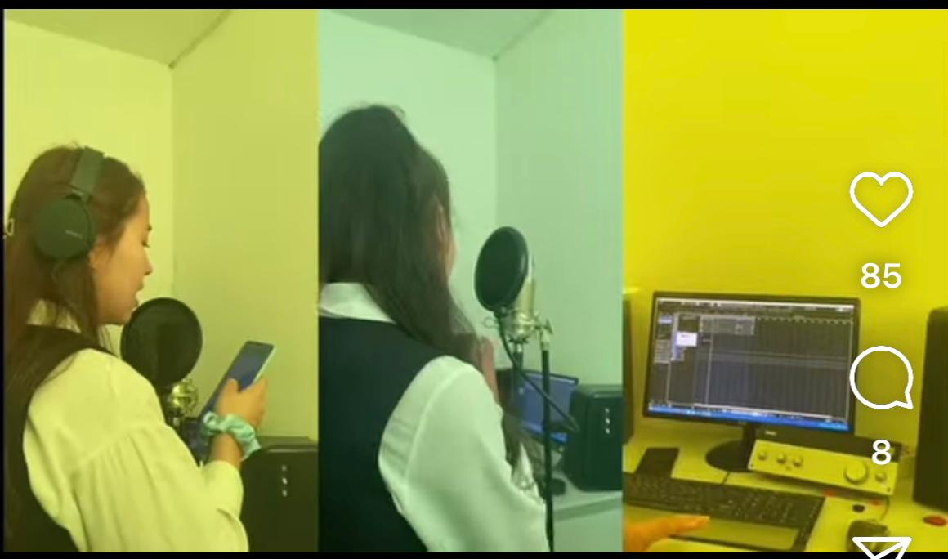
https://www.instagram.com/reel/DAsvdCNs1M_/?igsh=MXY3a3VzMW1xNjVldg==

18.10 «Ұшқыр ой алаңы» жобасы аясында Республика күніне арналған жемқорлыққа қарсы тақырыпта Өзін-өзі басқару ұйымы дебат өткізді. Дебат клубы шешендік шеберлікті, логиканы, сыни ойлаудыжәне оқушыларды көшбасшылық қасиеттерін дамытуды жүзеге асырды.
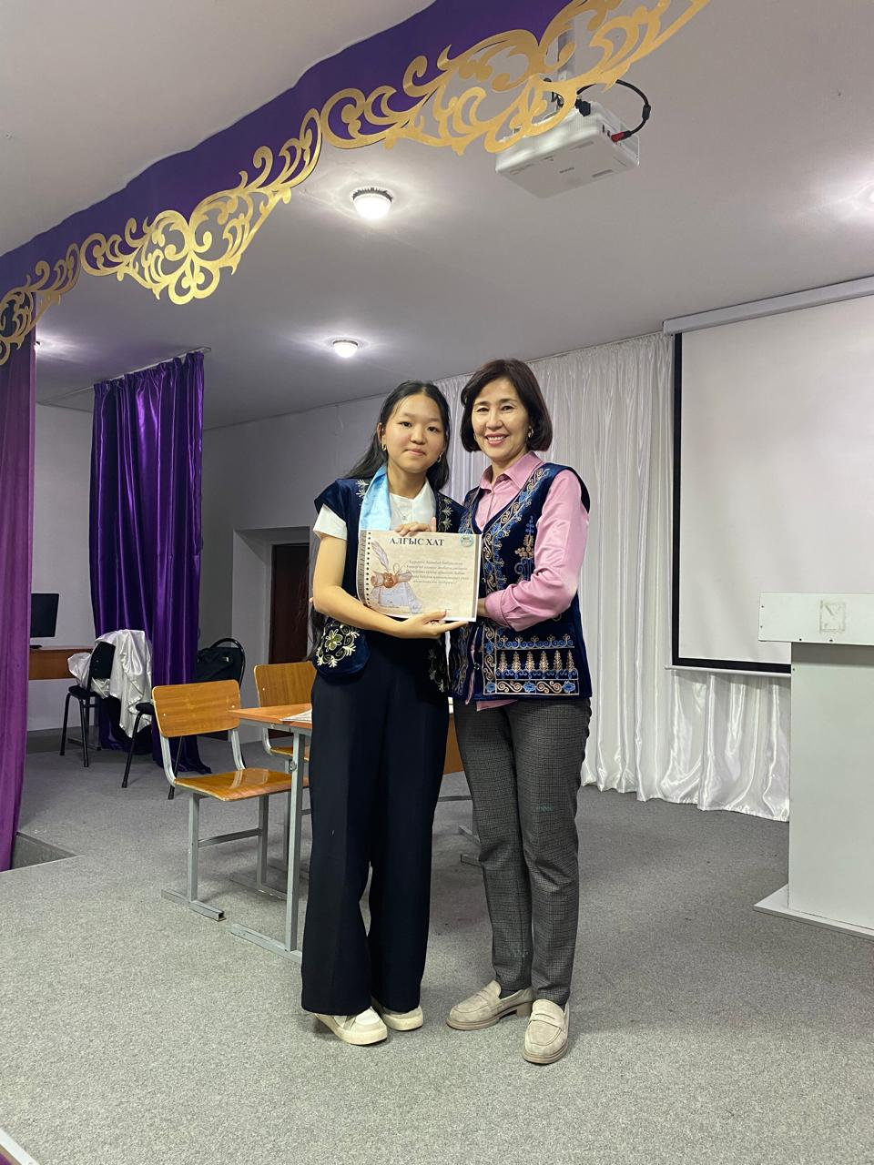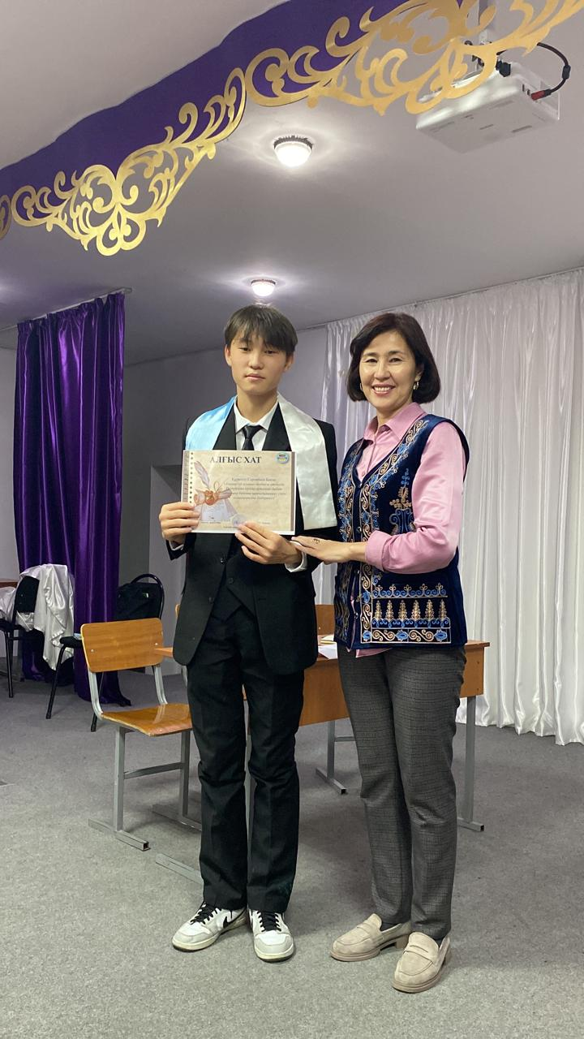
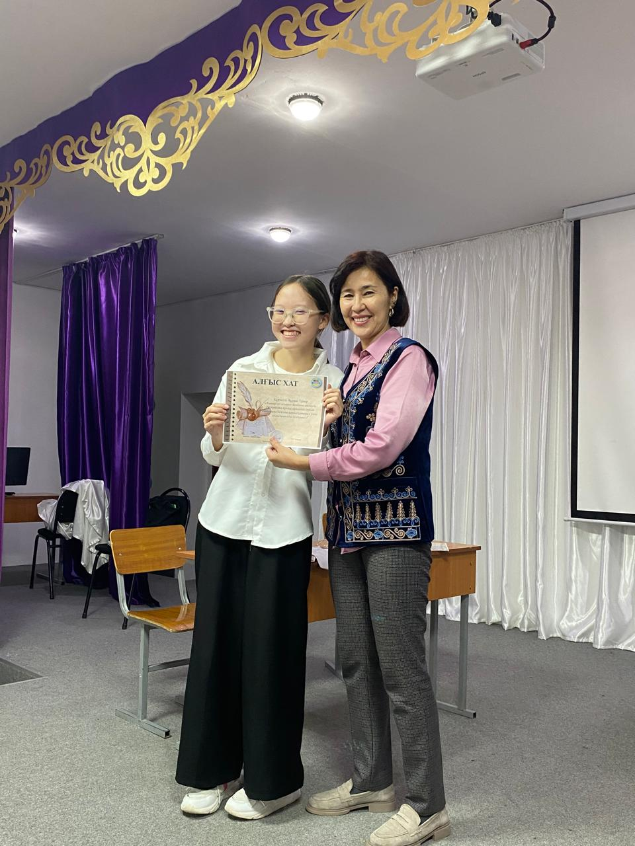
https://www.instagram.com/reel/DBRkKUZOSD_/?igsh=eW5lZGQ2d3dsbTh4
25.10 күні Өзін-өзі басқару ұйымының қатысуымен 25-қазан «Республика күніне» арналған челлендж ұйымдастырылды.
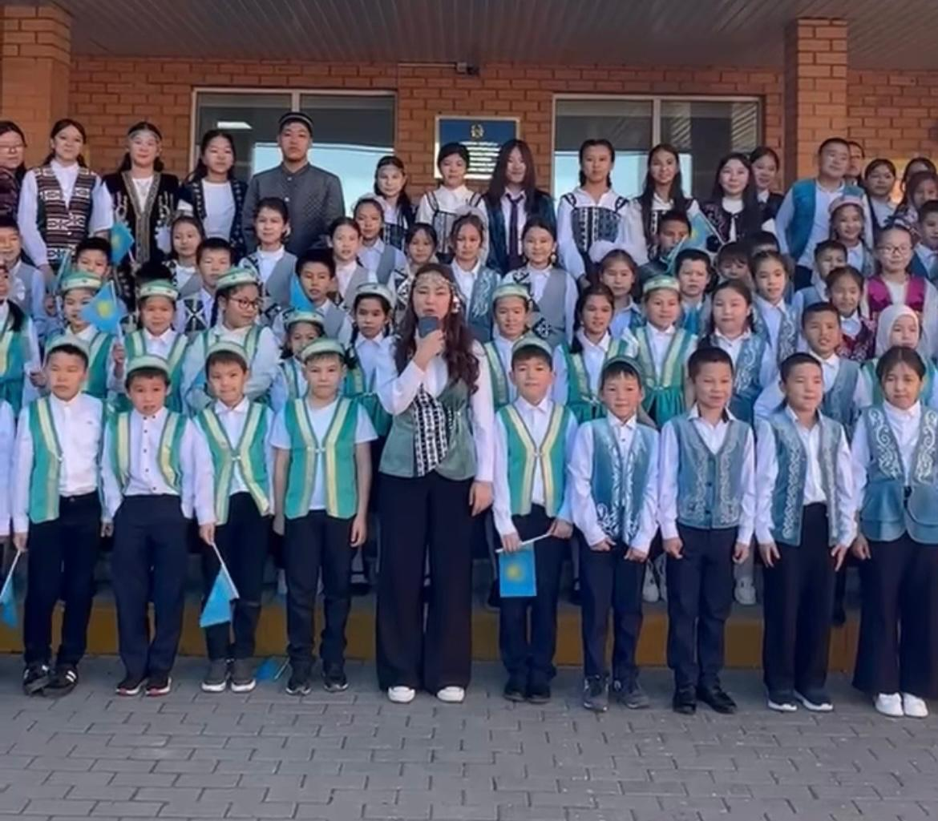
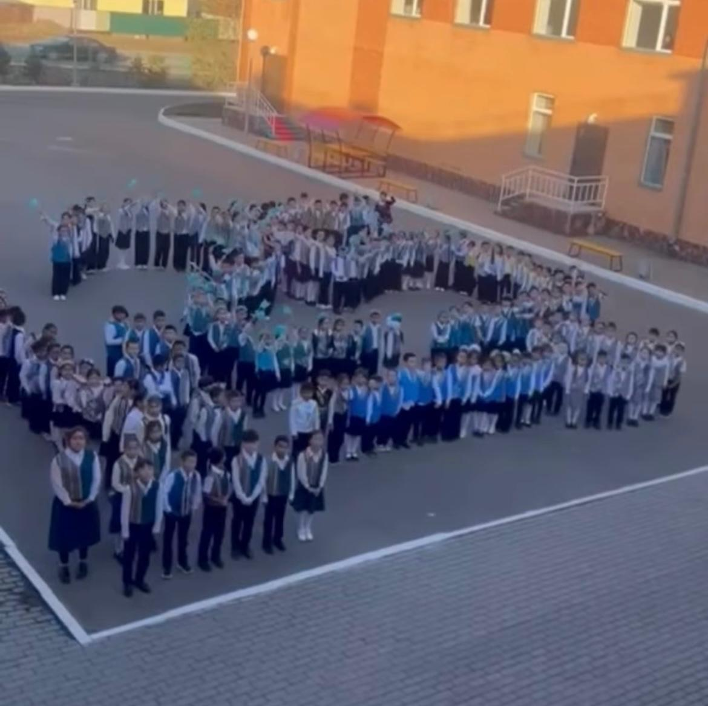
https://www.instagram.com/reel/DBYcZQ1OBr_/?igsh=eXo2M2V6Znd4cG1y

02.11 Өзін-өзі басқару ұйымы күзгі демалыс уақытын тиімді пайдаланып, «Ойнайық та, ойланайық» тақырыбында квест ойынын өткізді.
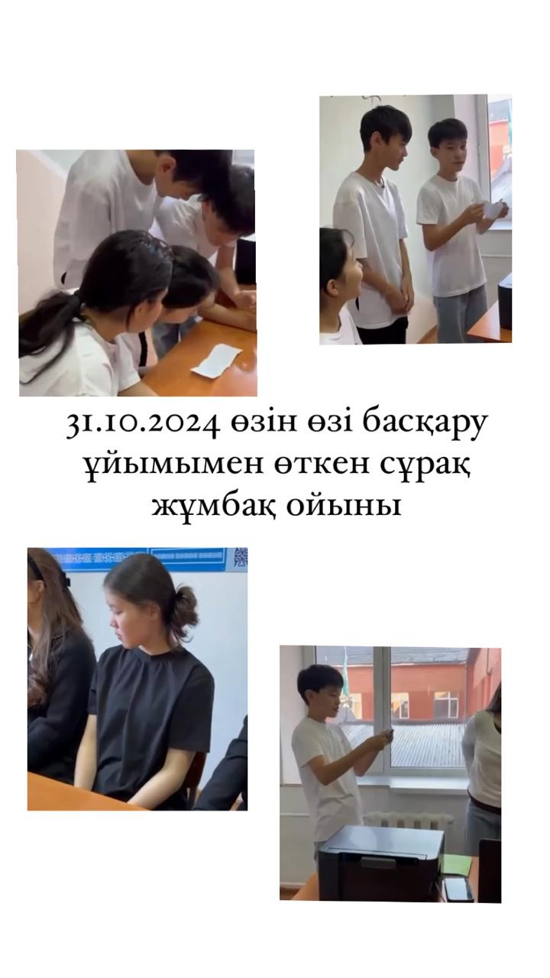https://www.instagram.com/reel/DB3f2clOuWp/?igsh=MWU4NHQzMjRldWVzZw==

11.11 күні Өзін-өзі басқару ұйымы аулымыздың жасы үлкен Баян апайдың үйіне барып, көмек көрсетті.
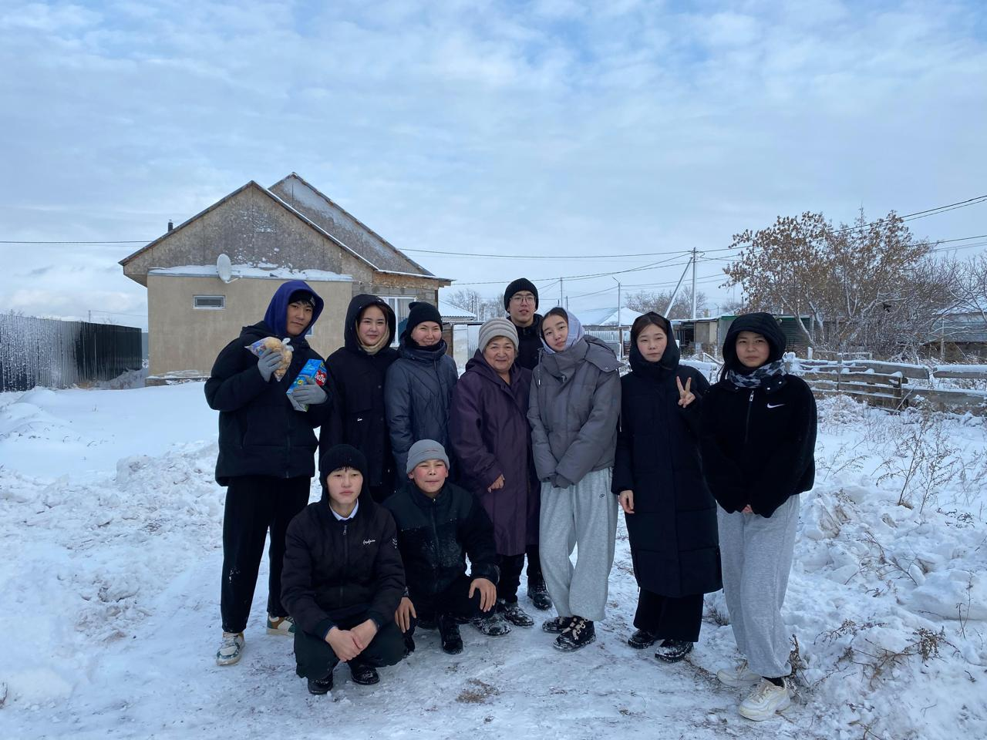
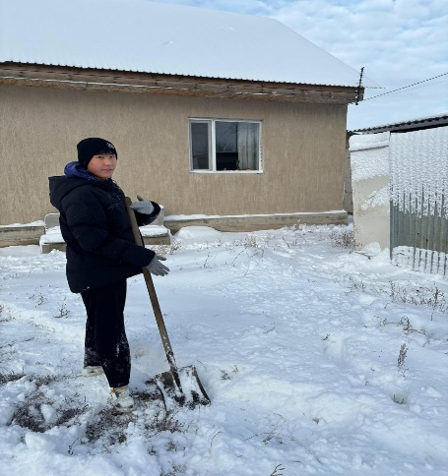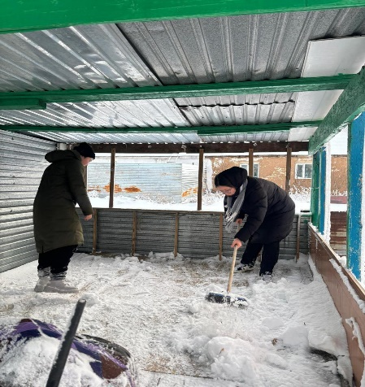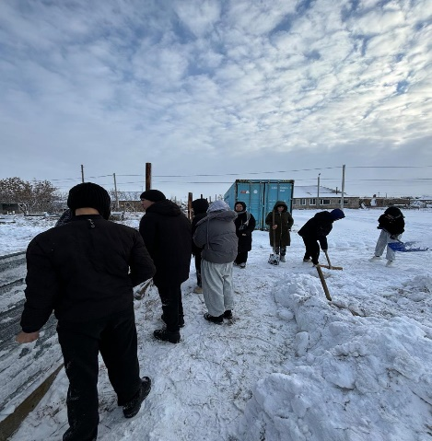
https://www.instagram.com/reel/DBYcZQ1OBr_/?igsh=eXo2M2V6Znd4cG1y

18.11 күні Өзін-өзі басқару ұйымының Бақыт фракциясы министрі 9 «ә» сынып оқушысы Марат Айзере «Әдеп-ең қымбат мирас» тақырыбында дөңгелек үстел ұйымдастырды.
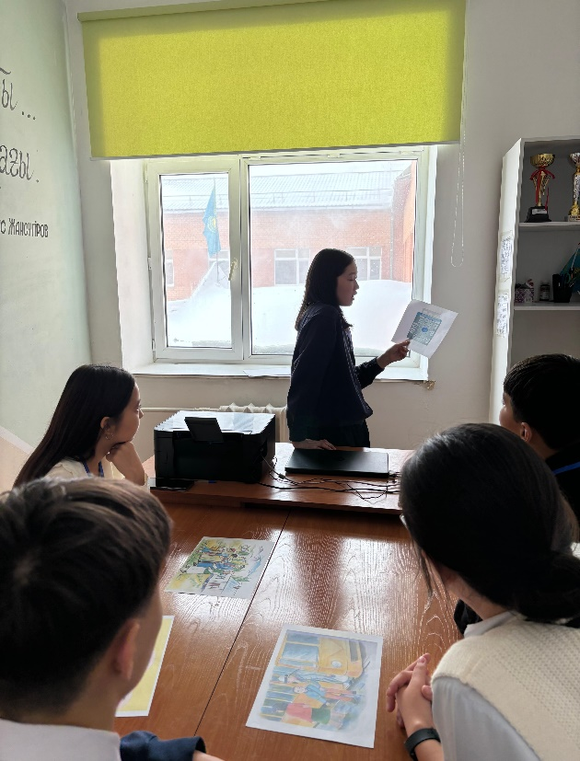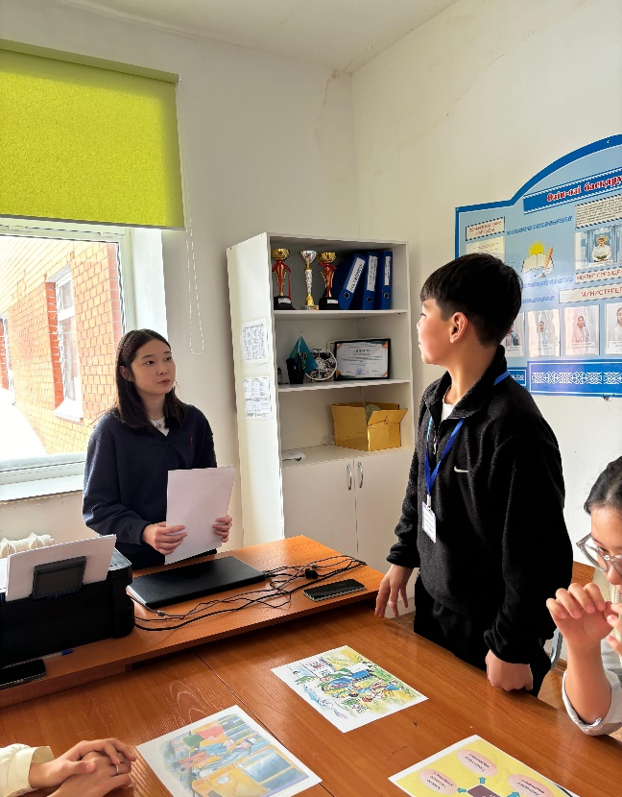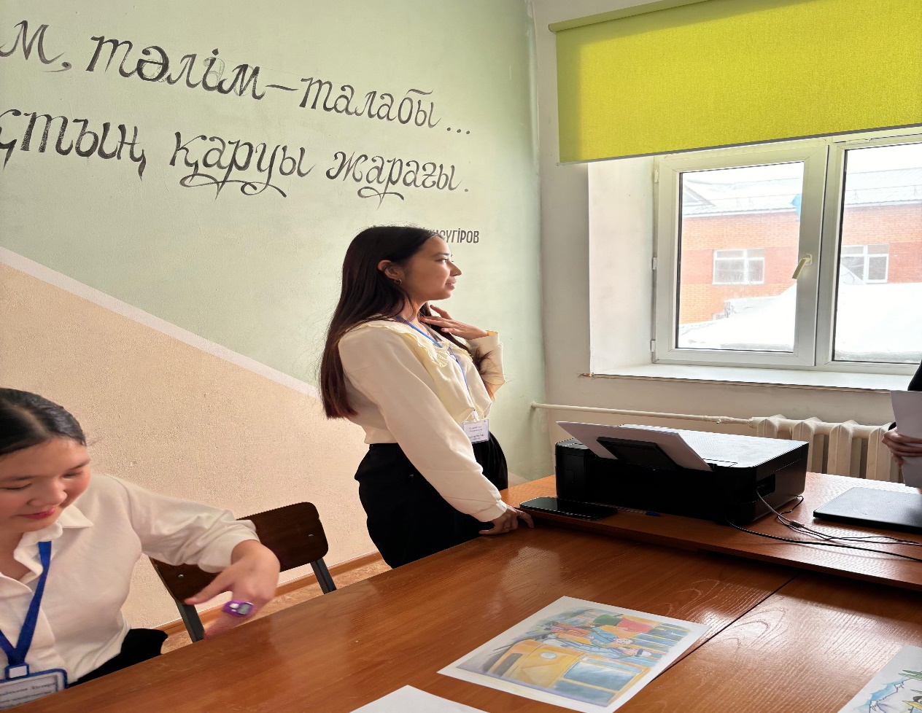

13.11 күні «Экология» фракциясының жетекшісі 9 «ә» сынып оқушысы Серікбай Аида 8-9 сынып оқушылары арасында «Экология туралы түсіндірме жұмысын» жүргізді.
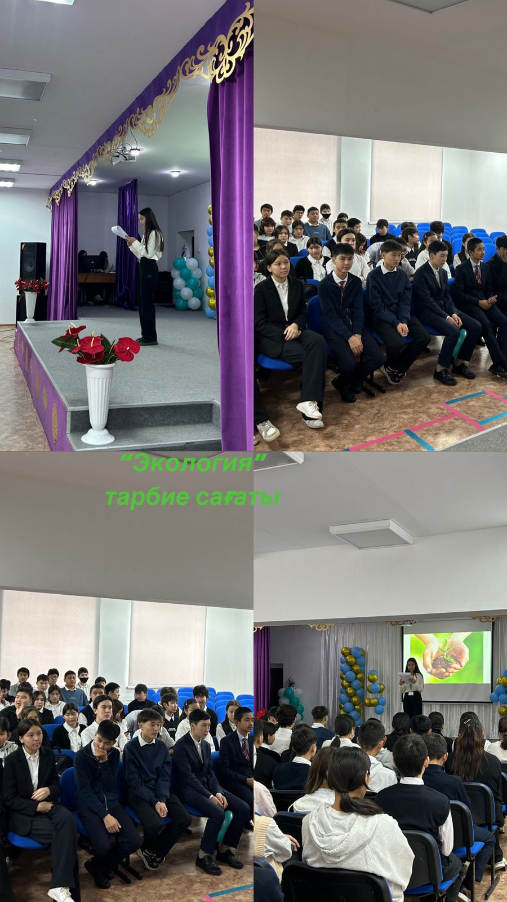
https://www.instagram.com/reel/DCZGzFnCiZ5/?igsh=MXA1NjdnNzNsMG16OA==

15.11. Өзін-өзі басқару ұйымы 5-7 сыныптар арасында өткізілген «Тайтөбе дауысы» атты вокалдық сайыс ұйымдастырды.
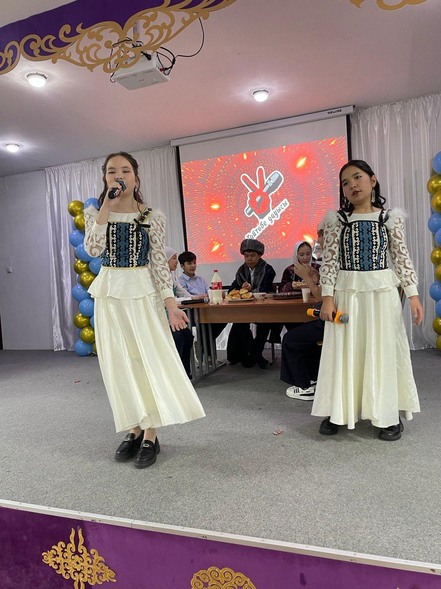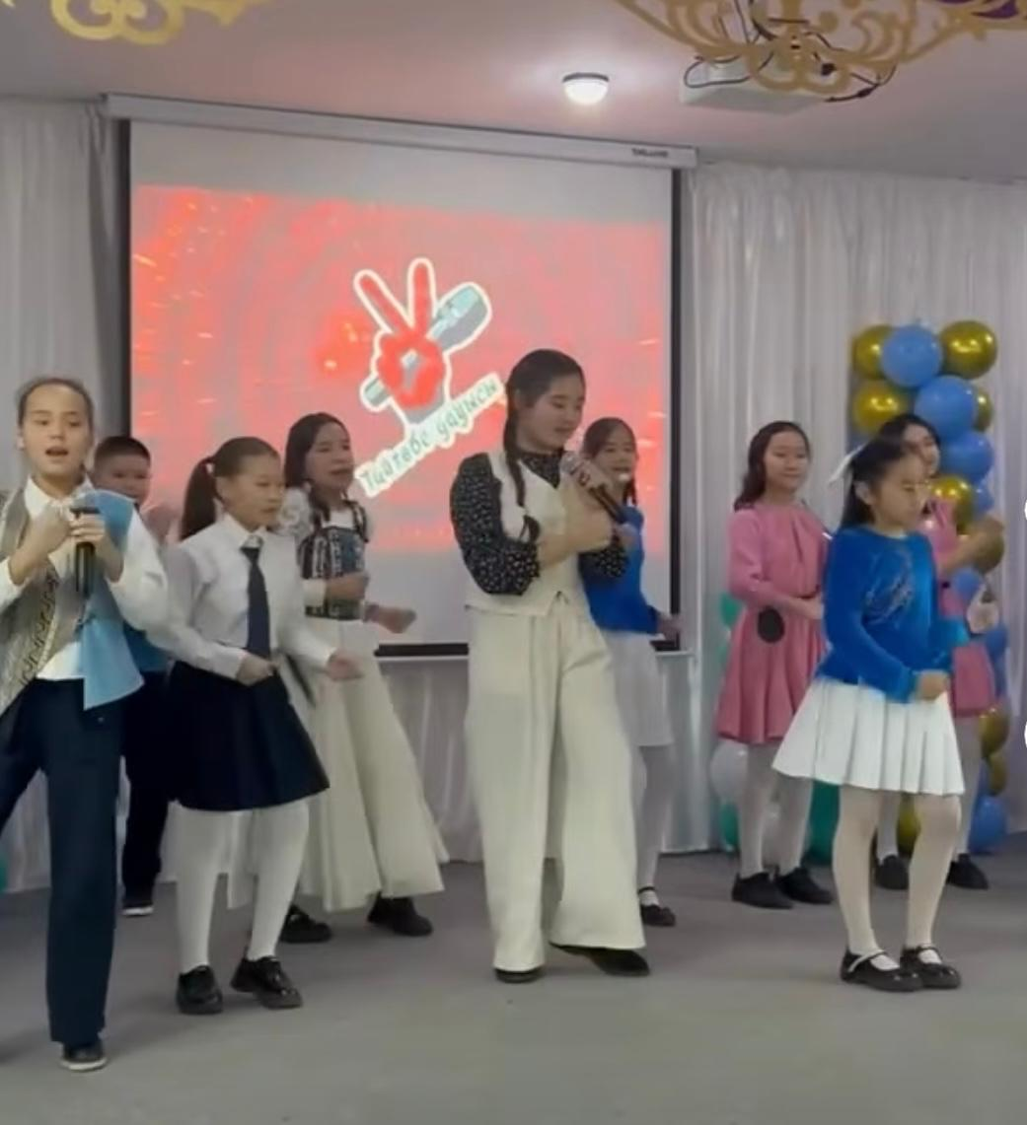

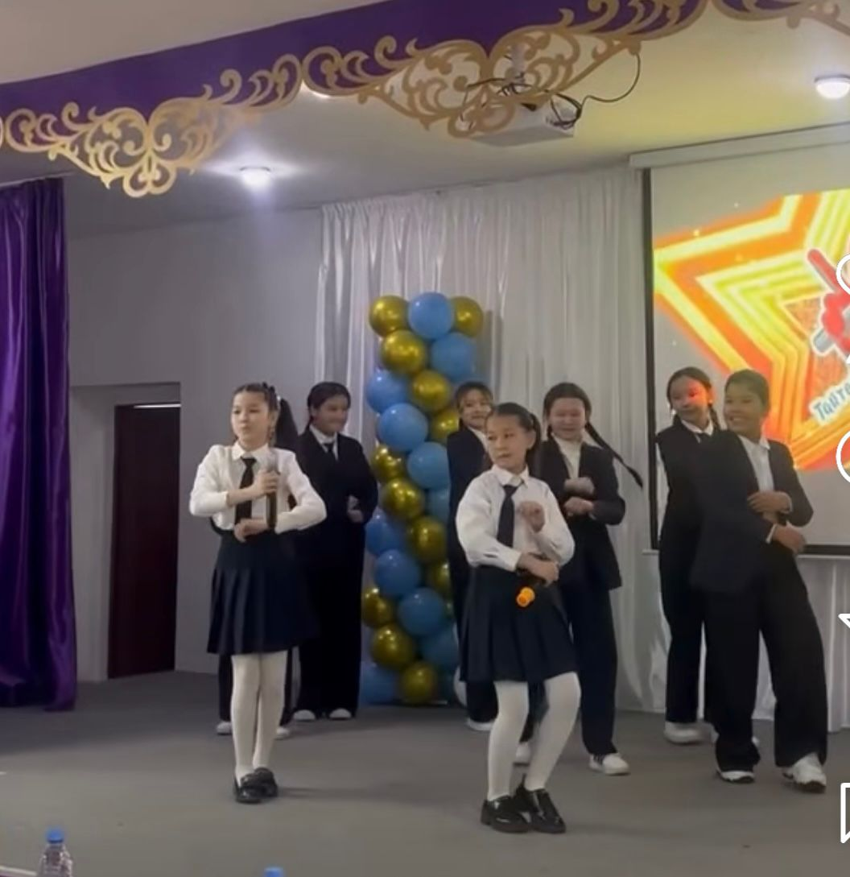
https://www.instagram.com/reel/DCiiQkwiCwk/?igsh=MTB0bjVnd29sYnQwcA==

20.11 Мектеп парламенті ұйымының кезекті жиналысы өтіліп, алдағы жоспарлармен таныстырылды.
https://www.instagram.com/p/DCnuur0io7u/?igsh=bmY5emVyZWRid2Z1

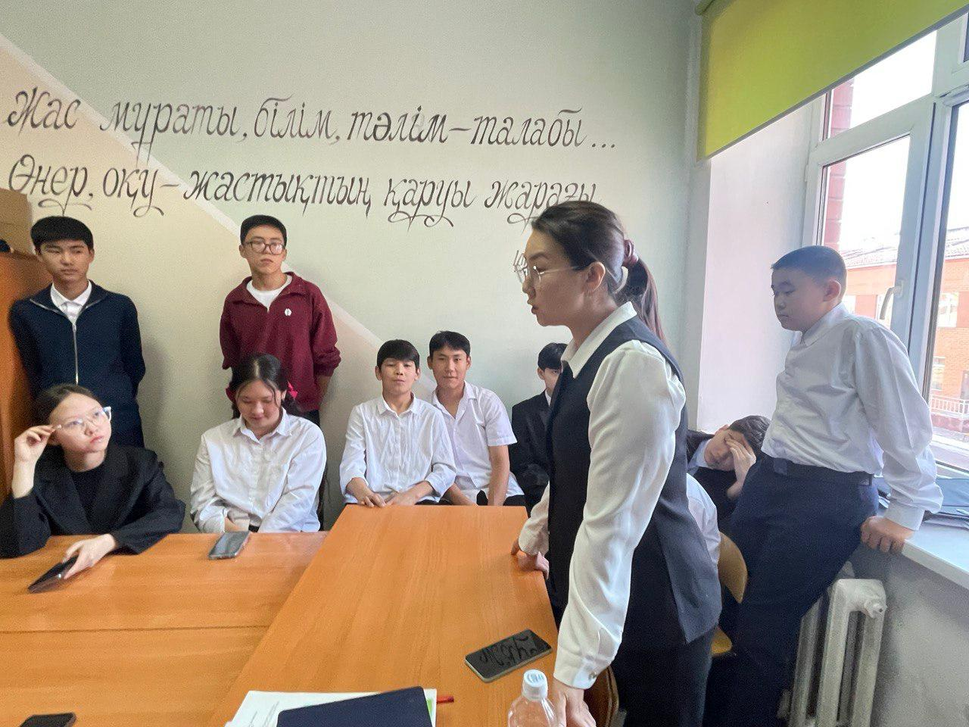
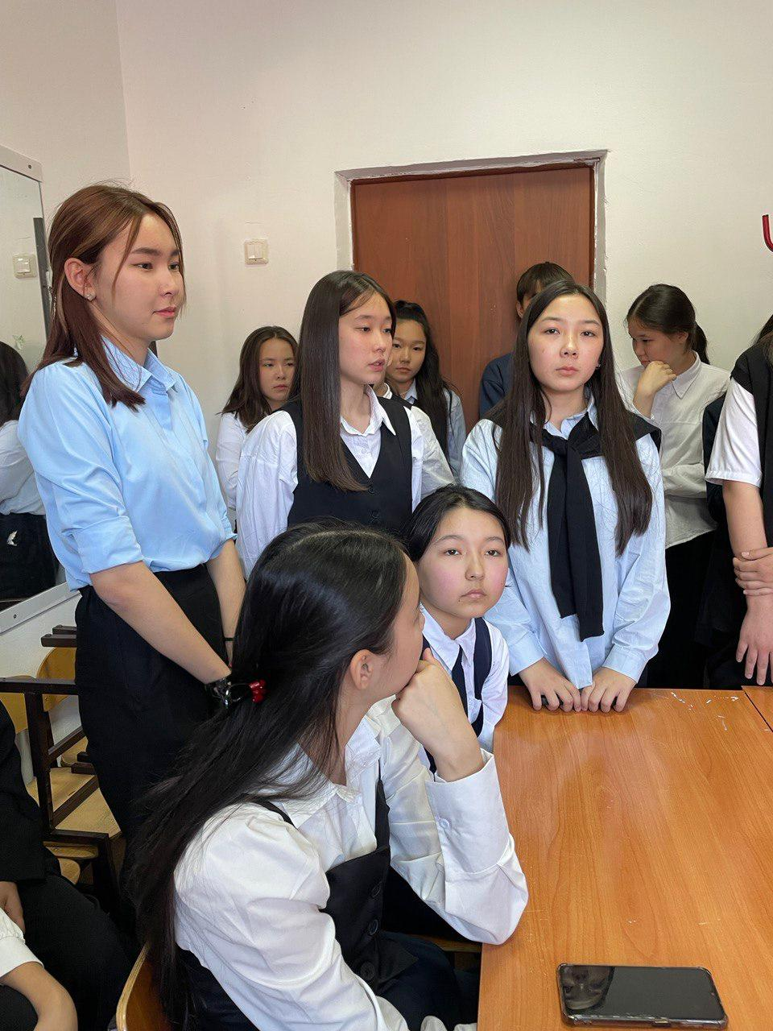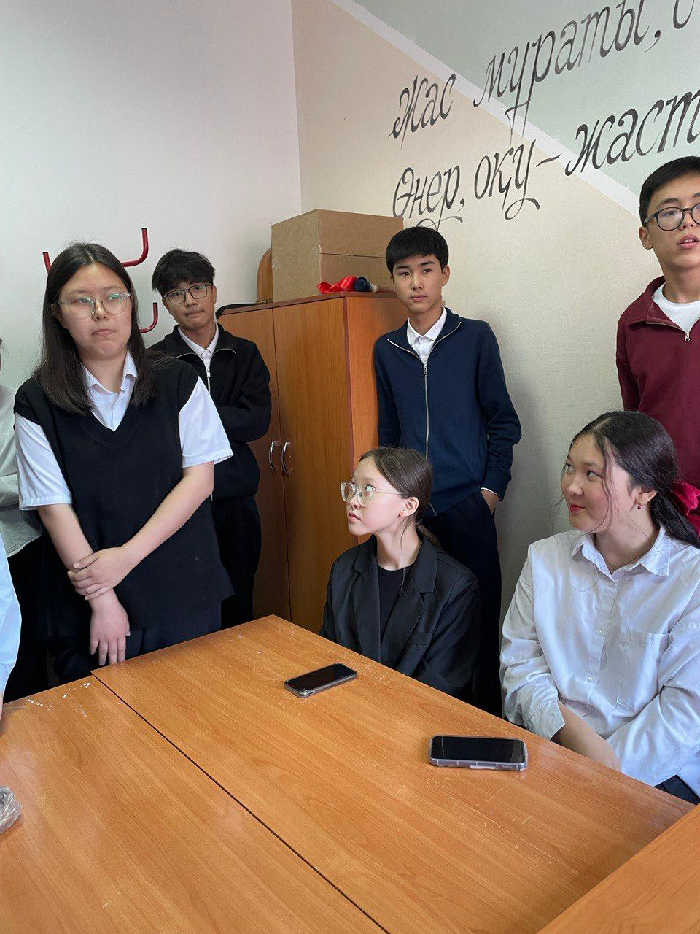

22.11 күні Өзін-өзі басқару ұйымы Қазақстан Республикасының қайраткері, “Алаш” әдеби халықаралық сыйлығының иегері, жазушылар одағының хатшысы Дәулеткерей Капұлымен кездесуге барып қайтты.
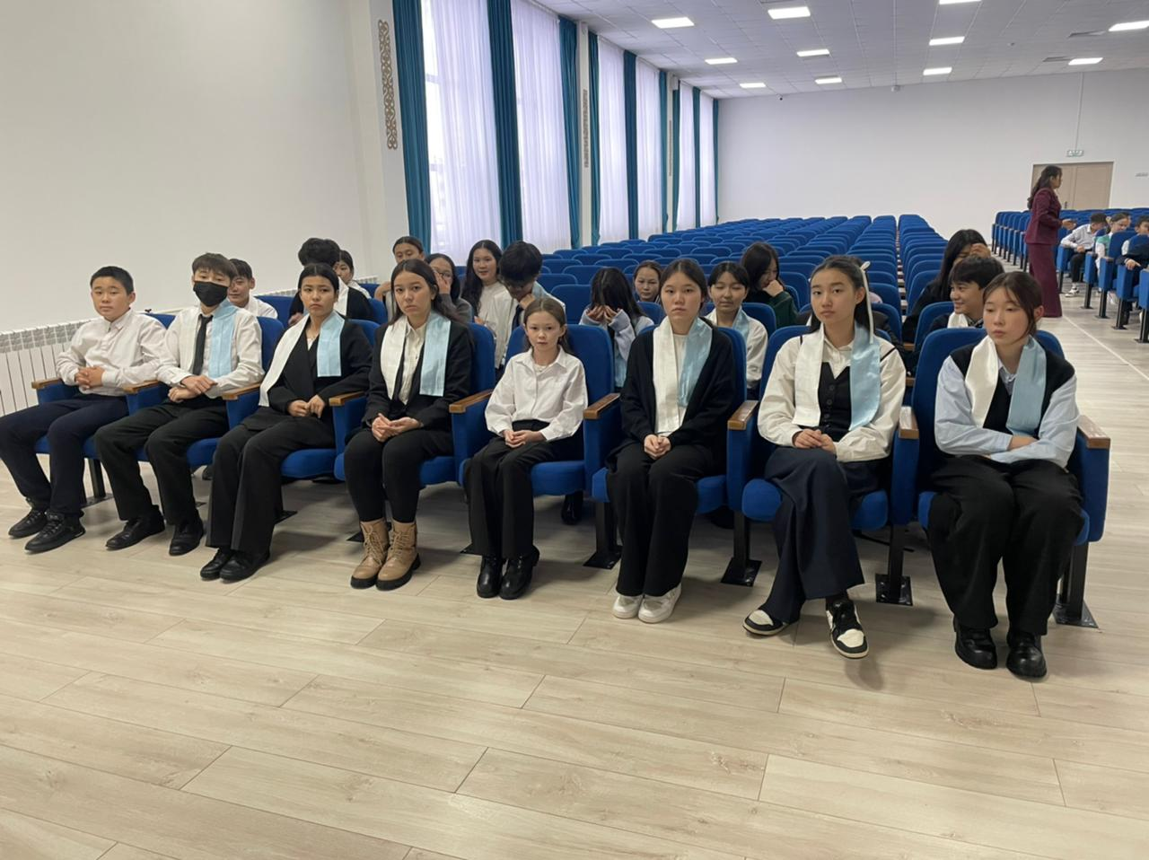

25.11 күні «Біртұтатас тәрбие» бағдарламасы аясында ұлттық құндылықтарды дәріптеу негізінде Өзін-өзі басқару ұйымының бұрымды қыздарына «Бұрымды қыз» көрінісін аға-тәлімгер Бекетанова Назерке көрсетті.

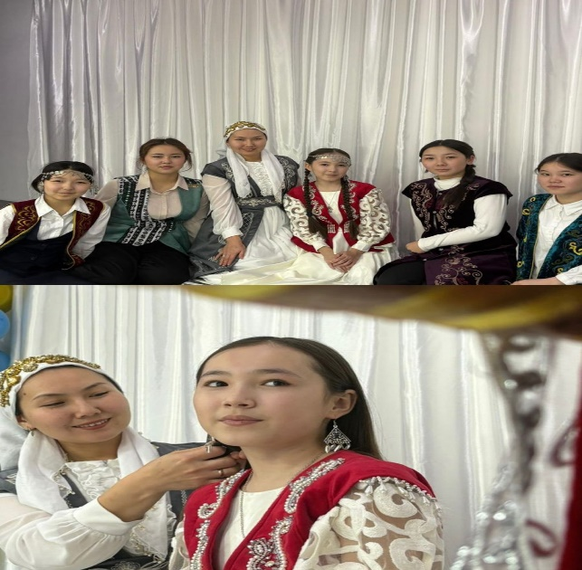
29.11. Қыз баланың бойындағы асыл қасиеттерді қалыптастыру мақсатында Өзін-өзі басқару ұйымы « Өнегелі 15минут» шарасына ат салысып, жеңге мен қайынсіңілі қазақтың ұлттық тағамы «өрметөстіктің»дайындалуын видеоға түсіріп, көрермендерге тарту етті.
https://www.instagram.com/reel/DC9UNSDMIml/?igsh=MTZ1Z3N5bmllZWZ6Mw==
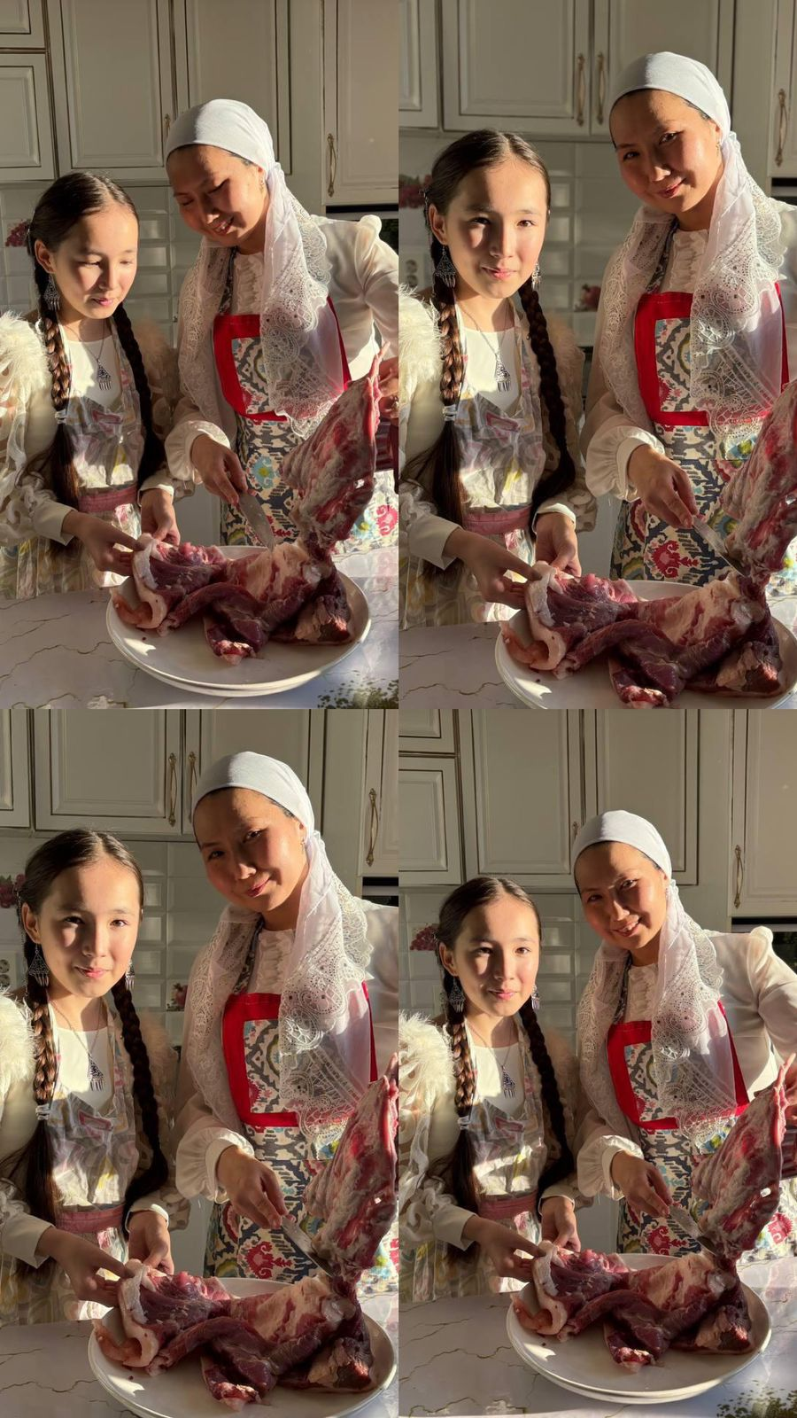

04.12 күні Өзін-өзі басқару ұйымының ұйымдастыруымен «Choko day» күні өтілді. Бұл күні оқушылар бір-біріне жасырын тәтті беріп, бір-біріне жақсы көңіл-күй сыйлады.
https://www.instagram.com/reel/DDJA1KSiyI6/?igsh=MXRiZjN3ZGdpZG1u
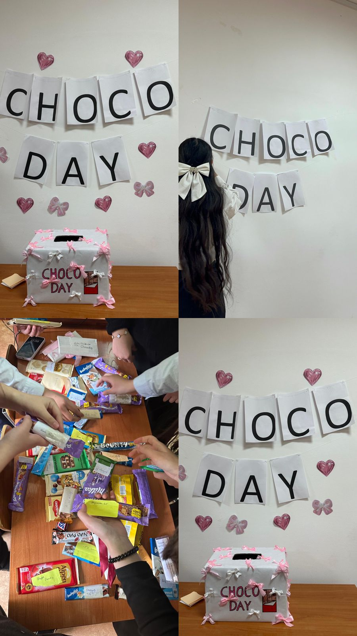

29.11 күні Қосшы қаласында « Сырлы жеңге, сұлу қыз» атты қалалық сайыста Мектеп өзін-өзі басқару ұйымы қолдау білдіріп,жанкүйер болып қайтты.
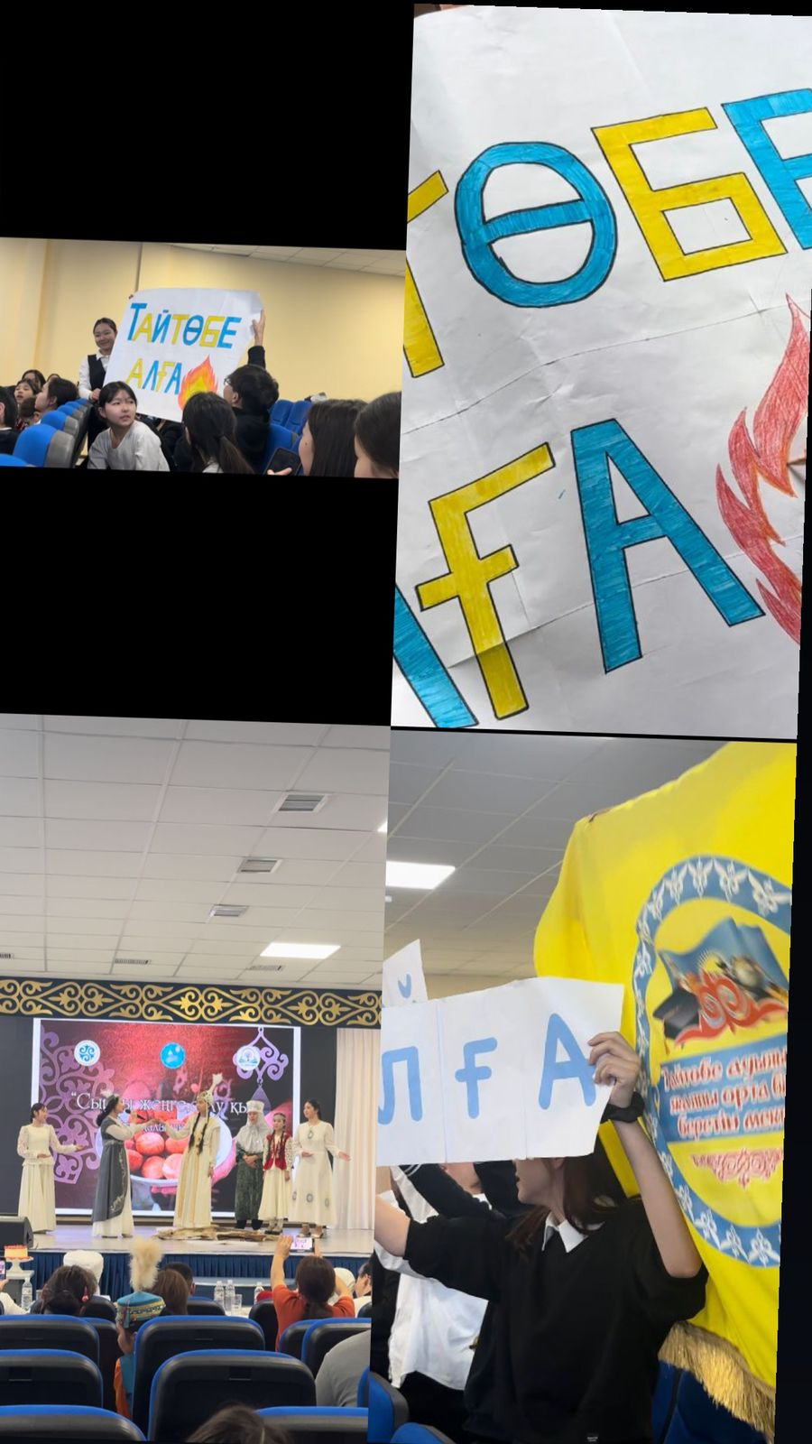

12.12 күні Қосшы қаласында қалалық әкімнің кубогы жайдарман өтті.
Жайдарманға мектебіміздің Өзін-өзі басқару ұйымы жанкүйер ретінде қатысып, үлкен қолдауларын білдірді. Аталған қалалық әкім кубогында Тайтөбе мектебі 2-орынға ие болды!

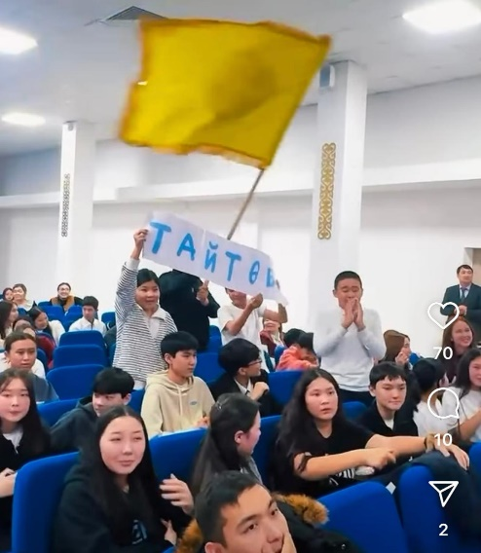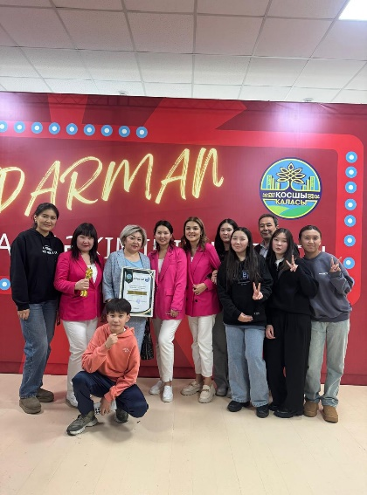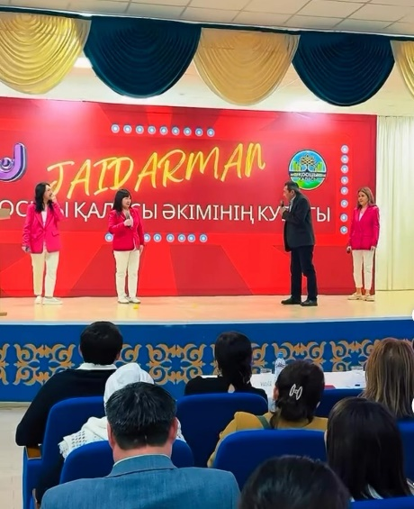
https://www.instagram.com/reel/DDhGtibMiuB/?igsh=MWVmaXMzMWJoY3prZg==

14-желтоқсан күні « Тәуелсіздік-мыңжылдықтарда да тәуелсіздік» атты Тәуелсіздік мерекесіне орай қалалық пікірсайыс турнирінде Өзін-өзі басқару ұйымы атсалысты.

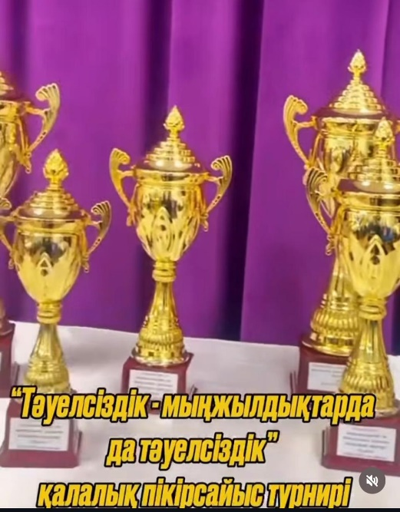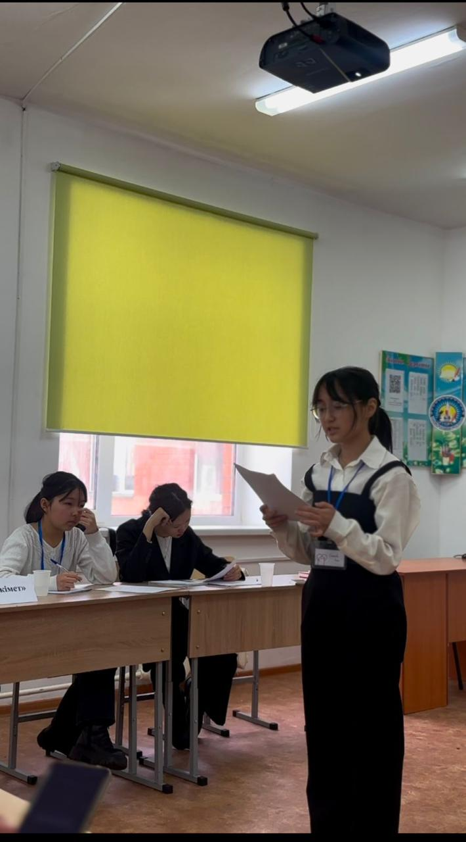

Желтоқсанның 20-сы Парламент мүшелері оқушыларға «Көңілді қоңырау» ұйымдастырып, оқушыларға керемет көңіл күй сыйлады.

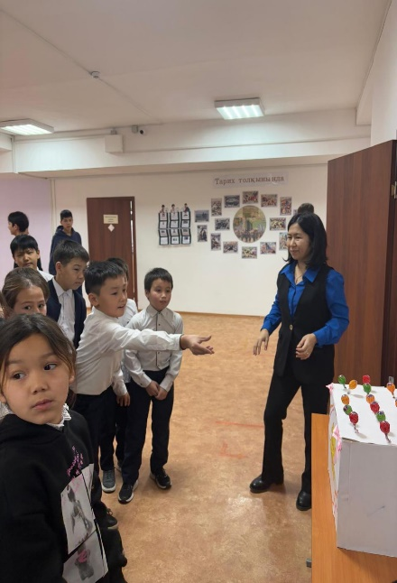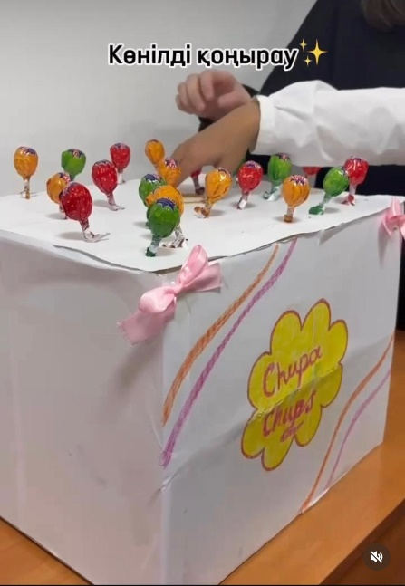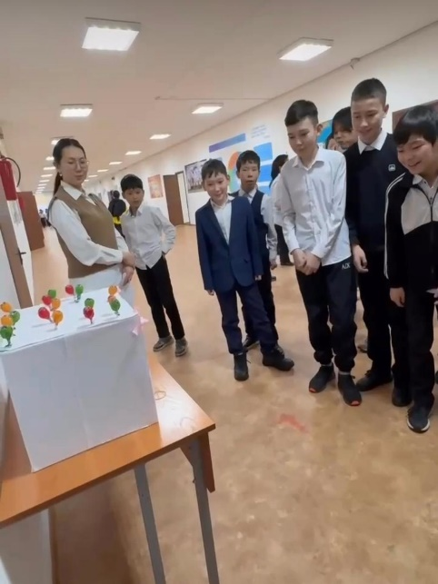

https://www.instagram.com/reel/DDxGaq0MkCi/?igsh=ajhrbzFvM2cyODBm

25-желтоқсан күні Тайтөбе ауылының мәдениет үйінде Фариза Оңғарсынованың туғанына 85-жыл толуына орай « Өлең, мен сені аялап өтем...» атты әдеби кеште Өзін-өзі басқару ұйымы көрермен ретінде қатысып, рухани азық алып қайтты.

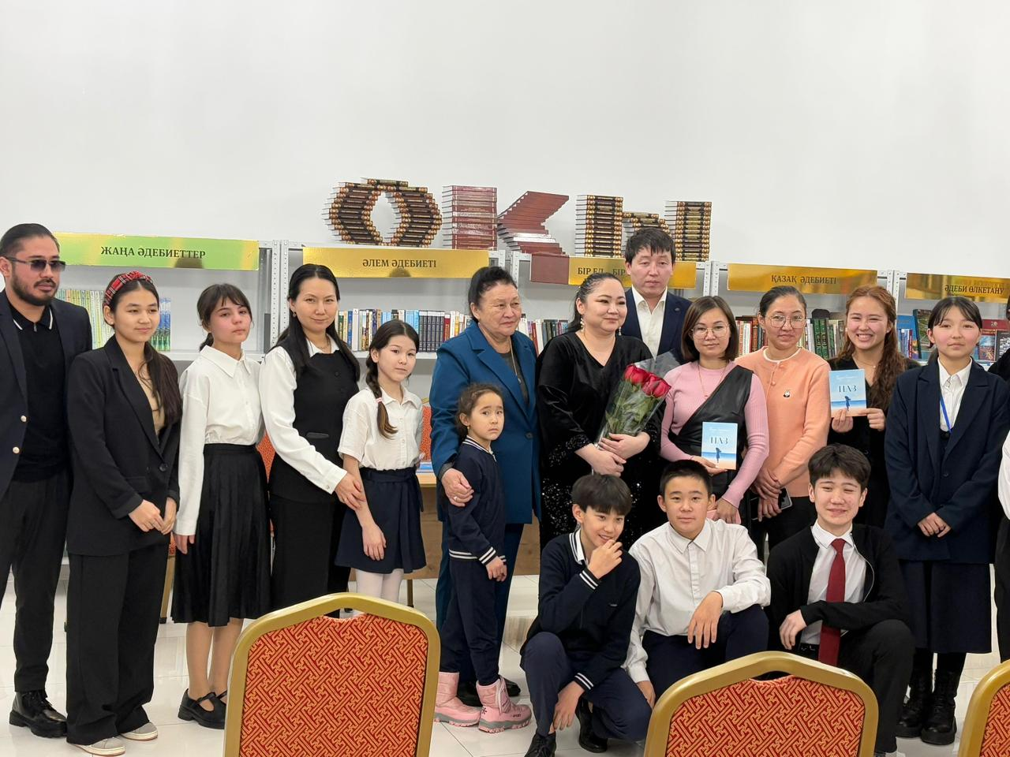

https://www.instagram.com/reel/DECa-W-Oc7V/?igsh=MWNyZ2w1MWZzMmVlbA==

